Муниципальное казенное учреждение дополнительного образования
эколого-биологическая станция «Маленький принц»
муниципального образования город-курорт Анапа

«Выращивание амаранта
на приусадебном участке в 2017 и 2018 годах
в сравнении»

Автор:
Филатов Алексей Андреевич,
Краснодарский край, г.-к. Анапа,
МКУ ДО ЭБС «Маленький принц»,
МБОУ СОШ № 19 с. Джигинка, 9 класс

Научный руководитель:
Логвиненко Ирина Альбертовна,
заместитель директора
МКУ ДО ЭБС «Маленький принц»
по научно-методической работе

Анапа, 2018
Содержание

Введение . . . . . . . . . . . . . . . . . . . . . . . . . . . . . . . . . . . . . . . . . . . . . . . . . 3 стр.
- Материал, методы исследования, оборудование . . . . . . . . . . . . . . . . 6 стр.
- Результаты выращивания двух сортов амаранта в сравнении. . . . . . 7 стр.
  - Посадка, уход, условия выращивания амаранта в 2017-18гг. . 7 стр.
  - Общая характеристика климатических условий выращивания амаранта в 2017, 2018 годах. . . . . . . . . . . . . . . . . . . . . . . . . . . . . 8 стр.
  - Сравнительный анализ основных морфометрических, весовых и др. показателей сортов амаранта, выращенных в 2017 году. . . . . 9 стр.
  - Основные ростовые и весовые показатели двух сортов амаранта в 2017 и 2018 годах в сравнении. . . . . . . . . . . . . . . . . . . . . . . . . . 12 стр.
  - Зависимость ростовых показателей и биомассы двух сортов амаранта от погодных условий лета 2017 и 2018 годов. . . . . . 13 стр.
- Использование амаранта нашей семьей . . . . . . . . . . . . . . . . . . . . . . . 15 стр.
Выводы. . . . . . . . . . . . . . . . . . . . . . . . . . . . . . . . . . . . . . . . . . . . . . . . . . 16 стр.
Заключение. . . . . . . . . . . . . . . . . . . . . . . . . . . . . . . . . . . . . . . . . . . . . . . 17 стр.
Список использованной литературы . . . . . . . . . . . . . . . . . . . . . . . . . . 18 стр.
Приложение. . . . . . . . . . . . . . . . . . . . . . . . . . . . . . . . . . . . . . . . . . . . . . . 19 стр.
Введение

Растения рода амарант мне знакомы с детства, но всегда считал их дикорастущими или клумбовыми. Щирица (бархатник, петушиный гребешок, аксамитник, кошачий хвост, подсвекольник), произрастающая на пустырях, у дорог и лесополос, вдоль полей, на огородах, в том числе в моем селе Джигинка, считается одновременно злостным сорняком и замечательным кормовым растением для скота, особенно свиней. И, к сожалению, мало кто из огородников занимается выращиванием амаранта овощного, а - зря.
Что же это за растение? Кладовая белка, культура настоящего времени и будущего - так биологи мира называют амарант. Эксперты Продовольственной комиссии ООН признали его культурой, которая поможет обеспечить возрастающее население нашей планеты высококачественным белком. Академик Вавилов утверждал, что в недалеком будущем амарант накормит человечество. А мы о нем практически ничего не знаем.
Наша семья выращивает на приусадебном участке амарант овощной уже на протяжении четырех лет: с 2015 года сорт «Крепыш», с 2017 года еще и сорт «Валентина», используя в пищу листья амаранта и семена.
Цель работы: сравнение ростовых и других показателей двух сортов амаранта при двухлетнем выращивании в различных погодных условиях.
В ходе работы решались задачи:
- изучить историю использования и ценные качества амаранта, условия посадки и выращивания;
- произвести опытную посадку и выращивание двух сортов амарант на приусадебном участке в 2017 и 2018 году;
- определить ростовые и весовые показатели, содержание нитратов двух сортов амаранта в ходе вегетации и плодоношения, провести сравнительный анализ;
- выявить зависимость ростовых показателей и биомассы двух сортов амаранта от погодных условий лета 2017 и лета 2018 годов.
Актуальность работы состоит в выявлении сорта амаранта наиболее продуктивного и устойчивого к неблагоприятным погодным условиям в период вегетации и плодоношения в условиях Анапского района, а также в популяризации выращивания и употребления в пищу нетрадиционного для россиян амаранта овощных сортов, как ценного пищевого растения для здорового и разнообразного питания.
В ходе исследования были использованы два сорта: овощной амарант «Валентина» и овощной «Крепыш». Семена сорта «Крепыш» у нас имелись собственные сбора 2016 и 2017 годов. Семена сорта «Валентина» в 2017 году приобретены в Интернет-магазине ВНИИ селекции и семеноводства овощных культур, в 2018 году использовали уже семена этого сорта амаранта со своего приусадебного участка.
Ценные качества амаранта и его использование
Амарант (Amaranthus)—род преимущественно травянистых однолетних растений семейства Амарантовые с мелкими цветками, собранными в густые колосовидно-метельчатые соцветия. Семена амаранта очень малы, подобны песчинкам, а их число может доходить до 500 тысяч в одной метелке. Известно 65 родов и около 900 видов амаранта. Произрастает в тёплых, умеренных странах. Название амарант переводится как «неувядающий» цветок. [1,2]
Амарант засухо- и морозостойкое растение, при хорошем состоянии почвы не требует подкормки. Он - рекордсмен по содержанию белка. Недаром зелень амаранта японцы приравнивают к самым калорийным продуктам моря - мясу кальмаров. Амарант - питательный корм для домашних животных и птицы. Но амарант - это еще и замечательный продукт. Его используют в первых и вторых блюдах, засушивают, солят и квасят как капусту, маринуют на зиму, готовят прохладительные напитки, которые стоят дороже пепси и кока-колы. Амарантовое масло имеет самую высокую цену среди растительных масел, и по всем показателям превосходит облепиховое. Ученые установили, что амарант имеет и эффективные лечебные свойства. [3,4,5]
Родиной амаранта является Америка. В Европу это культурное растение завезено случайно с семенами других растений. Сейчас во всем мире исследовательские институты занимаются возрождением этой древнейшей культуры. В нашей стране изучать и внедрять амарант в сельское хозяйство в 30-ых годах XX столетия начал ученый академик Николай Иванович Вавилов. [3]
Некоторые виды амаранта— широко распространённые сорняки, как щирица. Другие являются древнейшими зерновыми культурами и разводятся в некоторых странах в этом качестве. В Восточной Азии амарант культивируется как овощное растение. Культурный амарант делят на овощные, зерновые, кормовые и декоративные формы, хотя четких граней между ними нет. В России в ГНУ ВНИИ «Селекции и семеноводства овощных культур» выведены и районированы цветочно-декоративные, силосные, а также 3 сорта овощного амаранта: «Валентина», «Крепыш» и «Памяти Коваса». [6]
Стебель овощных сортов может достигать в высоту 3 метров. По всей длине он покрыт зелеными сочными листьями (до 200 штук на растении) на многочисленных ответвлениях-пасынках. Верхушка заканчивается сложным соцветием - прямой или поникающей метелкой. Семена амаранта мелкие (около 1 мм) блестящие, имеют черную, желтую и зеленоватую окраску. Это растение засухоустойчивое, тепло- и светолюбивое, самоопыляющееся и устойчивое к болезням. Насекомые, серьезно повреждающие амарант, пока не известны.
Оптимальная температура для роста и развития амаранта – +26…+28°С, тем не менее, взрослые растения неплохо переносят кратковременные осенние заморозки до -1...-3°С. Вегетационный период амаранта длится обычно 90-130 дней. Амарант хорошо приспосабливается к новым условиям; неприхотлив к почвам, прекрасно растет на засоленных, но предпочитает дерново-подзолистые и легкосуглинистые почвы; является прекрасным седератом, значительно улучшает плодородие почвы, стимулируя жизнедеятельность микроорганизмов, способствующих обогащению ее азотом; не переносит переувлажненных и заплывающих, а также тяжелых суглинистых почв; хорошо переносит нехватку влаги, высокое содержание металлов в почве. [2]
- Материал, методы исследования, оборудование

Материалом для исследования явились два сорта амаранта «Валентина» и «Крепыш». (Приложение, фото 1)
В работе использованы методы: практические – посадка и выращивание (полив, прополка, борьба с вредителями) на приусадебном участке, сбор урожая; исследовательские – количественный учет, измерения (высота растения, количество боковых побегов, количество листьев и их масса), взвешивания зеленой массы (листьев) и семян, количественные определения нитратов в листьях, а также анализ результатов и сравнение по двум сортам амаранта на протяжении двух сезонов выращивания.
Определяли количественно содержание нитратов в массе измельченных листьев с помощью прибора СОЭКС. Измерения в течение сезона проводили дважды. Для этого срезали несколько листьев на различной высоте растения, растирали их в ступке в пюре, измеряли содержание нитратов при помощи нитрат-тестера. Показания сравнивали с табличными данными норм ПДК нитратов для продуктов (инструкция к прибору). ПДК нитратов по инструкции составляет: 2000 мг на кг сырой массы для зеленых культур (салат, укроп, петрушка, сельдерей и др.), 250-400 мг на кг сырой массы для овощных культур (морковь, картофель, огурец, помидор и кабачок). (Приложение, фото 12-14)
В работе использовали оборудование и приборы: садовый инвентарь, устройство для полива, рулетка и линейка, мини-весы МН-SeriesPocketScale, нитрат-тестер СОЭКС (NUC-019-1), калькулятор, фотоаппарат, дневник наблюдений. (Приложение, фото 10-11)

- Результаты выращивания двух сортов амаранта в сравнении

  - Посадка, уход, условия выращивания амаранта в 2017, 2018 годах.
Посадка семян амаранта, сорт «Крепыш» и сорт «Валентина», в открытый грунт проведена 29 апреля (2017г) и 30 апреля (2018г) на приусадебном участке при температуре воздуха около 18 градусов. Место посадки – две, выделенные для амаранта, расположенные рядом территории, с одинаковой почвой, открытые, солнечные, один площадью засева – 7 м² (2017г), другой - 9 м² (2018г). Обильные дружные всходы появились на седьмой и восьмой день после посадки: 4 мая в 2017 г. и 7 мая в 2018 г. В конце мая, когда высота растений достигла примерно 8 см, проредили амарант и оставили по 6 кустов каждого сорта на расстоянии 40-50 см друг от друга. (Приложение, фото 2-7)
Полив проводился регулярный, особенно после посева и в период первоначального роста, на протяжении 3-4 недель. В это время требовалась и тщательная прополка от сорняков в течение трех недель, потом амарант сам угнетал всех своих «противников». Корни у него развиваются сильные и могут проникать к почвенным водам, забирая оттуда и влагу, и необходимые минеральные вещества, что также способствует быстрому образованию биомассы.
Вредителем амаранта в процессе выращивания была отмечена только тля. В 2017 году на сорте «Крепыш» обнаружил тлю (13 июня), после чего были обработаны растения химическим препаратом, а на сорте «Валентина» тля появилась девять дней спустя (22 июня), но в небольшом количестве, и была снята с листьев механическим путем. В 2018 году тля в небольшом количестве появилась только на листьях сорта «Крепыш» и была удалена механически, химическая обработка не проводилась. (Приложение, фото 8, 9)
Метелки (цветоносы) на амаранте сорта «Валентина» появились 17 июня 2017 г. и сразу стали активно расти и развиваться. Сбор семян с этого сорта произведен в два этапа – 16 и 30 сентября. На сорте «Крепыш» метелки появились на две недели позже (30 июня 2017г.), в таком зачаточном состоянии продержались весь жаркий август до сентября, и только в начале сентября начали активно расти и развиваться, сбор семян проведен 15 октября. В 2018 году метелки обоих сортов появились на неделю позже, чем в 2017году, причем семена сорта «Валентина» в настоящее время (конец августа) находятся на стадии завершения созревания и скоро начнут высыпаться, а у сорта «Крепыш метелки продолжают оставаться в зачаточном состоянии. (Прилож., фото 18,19)
2.2. Общая характеристика климатических условий выращивания амаранта в 2017 и 2018 годах.
Погодные условия с мая по сентябрь в 2017 и 2018 годах в селе Джигинка Анапского района значительно различались (Таблица 1).
Таблица 1
Погодные условий 2017 и 2018 годов в период выращивания амаранта
с мая по сентябрь (август) – собственные наблюдения
год  месяц | 2017 | 2018
май | умеренно влажная, прохладная | сухая, теплая
июнь | первая половина – влажная и прохлад- ная, вторая половина – сухая, теплая | сухая, жаркая
июль | относительно сухая, жаркая | с 2 ливнями, жаркая
август | сухая, жаркая | сухая, жаркая
сентябрь | с редкими дождями, теплый | -

Таким образом, конец весны – лето 2018 года относительно 2017 года, были жаркими и сухими. Особенно различались май и июнь – период интенсивного роста амаранта и накопления зеленой массы
Более подробная информация о погодных условиях в этот период в Анапе представлена в таблице 2, составленной по данным сайта Погода и климат [7].

Таблица 2
Температура воздуха и осадки в Анапе с мая по август 2017 и 2018 годов
показа-  тели  месяц | Температура воздуха, ^{о}С |  |  |  | Сумма осадков, мм
 | 2017г. |  | 2018г. |  | 2017г. |  | 2018г.
 | средний  показат. | отклон.  от нор. | средний  показат. | отклон.  от нор. | средний  показат. | отклон.  от нор. | средн.  показ. | отклон.  от нор.
май | 15,7 | +0,2 | 19,1 | +3,6 | 67 | +31 | 15 | - 21
июнь | 21,1 | +0,8 | 23,1 | +2,8 | 22 | - 21 | 4 | - 39
июль | 24,3 | +0,7 | 25,8 | +2,2 | 105 | +72 | 111* | +78
август | 26,1 | +2,6 | 26,1 | +2,6 | 19 | - 21 | 1 | - 39
Примечание: 111* - данное количество осадков выпало в июле 2018 г. в течение трех дней: 18-ого – 33 мм, 19-ого – 19 мм, 23-его – 56 мм.

2.3 Сравнительный анализ основных морфометрических, весовых и др. показателей сортов амаранта, выращенных в 2017 году.
В ходе наблюдения за ростом амаранта двух сортов (высота растений) с момента появления всходов до уборки урожая выяснили, что разница в среднем составляла: 13 июня – 43%, 01 июля – 25%, а 02 августа – 17%. Таким образом, у амаранту сорта «Крепыш» наблюдался более высокий темп роста, более длительный вегетационный период по сравнению с сортом «Валентина» (График 1).

Количественный учет боковых побегов на кустах амаранта, проведенный 25 августа 2017 года показал, что на сорте «Крепыш» их было больше в 2,3 раза, чем на сорте «Валентина». Таким образом, у более высокорослого сорта «Крепыш» оказалась и кустистость выше.
Для определения морфометрических, количественных, весовых показателей зеленой массы (листьев) амаранта в течение периода вегетации 2017 года производили сбор и подсчет листьев с опытных растений, измерения их длины и ширины для расчета площади листовых пластин (Таблица 3). Листья с амаранта с июня по сентябрь снимали 5 раз с целью использования в пищу. Сразу после снятия листья считали, взвешивали и измеряли.
Таблица 3.
Площадь листовых пластин исследуемых растений двух сортов амаранта
Сорт амаранта номер исслед.  растения | Мин. площадь листа, см² | Макс. площадь листа, см² | Средняя площадь листа, см²
«Крепыш»
1 | 11,8 (5*3)* | 157,0 (20*10) | 17,4
2 | 10,6 (4,5*3) | 181,3 (22*10,5) | 27,7
3 | 9,4 (4*3) | 149,1 (19*10) | 20,3
«Валентина»
1 | 11,8 (5*3) | 172,7 (20*11) | 50,8
2 | 8,8 (4,5*2,5) | 172,7 (20*11) | 52,1
3 | 11,8 (5*3) | 141,3 (18*10) | 43,3
Примечание: (5*3)* - 5 и 3 являются длиной и шириной листа в см

Средняя площадь листа у амаранта сорта «Валентина», как и средняя масса листа, была в 2,2 раза больше, чем у сорта «Крепыш» (49 см² и 22 см² соответственно).
Разница в показателях площади листьев на одном растении (между минимальными и максимальными значениями) составила 12-19 раз.
С начала июля до конца сентября листья на всех исследуемых растениях уменьшались в размерах, уменьшалась и их масса:
- у сорта «Крепыш» средняя площадь листа – в 9,5 раза (с 124 см² до 13 см²), а средняя масса листа - в 7,5 раза (с 3 г до 0,4 г);
- у сорта «Валентина» средняя площадь листа – в 3,5 раза (с 122 см² до 35 см²), а средняя масса листа - в 5,7 раза (с 3,4 г до 0,6 г).
На растениях сорта «Крепыш» общее количество собранных листьев (зеленой массы) составило 4750 экземпляров массой 2420 г, что в среднем с одного куста составило 1580 экземпляров массой 806 г.
На растениях сорта «Валентина» общее количество собранных листьев (зеленой массы) составило 340 экземпляров массой 360 г, что в среднем с одного куста составило 114 экземпляров массой 120 г.
Таким образом, продукция зеленой массы (листья) амаранта сорта «Крепыш» оказалась в среднем в 7 раз выше, чем у сорта «Валентина». Но листья сорта «Валентина» были более крупными при их меньшем количестве, чем у сорта «Крепыш». У обоих сортов амаранта, с июня по сентябрь, одновременно с ростом на растениях числа листьев наблюдалось уменьшение их массы и размеров.
Проведен сбор и учет семян амаранта. Семена амаранта легко высыпаются из коробочек, поэтому метелки были срезаны слегка недозревшими отдельно с каждого куста обоих сортов и досушены в сухом помещении. Собранные с каждого куста семена взвешены отдельно. Результаты приведены в таблице 4.
Таблица 4
Массы собранных семян с опытных растений двух сортов амаранта в 2017г.

Сорт, номер  исследуем. растения | Высота куста, см | Масса семян, г | Средняя масса семян с куста, г
«Крепыш»
1 | 170 | 168,5 | 85,0
2 | 134 | 45,6
3 | 130 | 40,8
всего семян снято, г |  | 254,9
«Валентина» - всего
1 | 110 | 70,4 | 70,5
2 | 107 | 70,1
3 | 118 | 70,9
всего семян снято, г |  | 211,4

У каждого растения наблюдалась прямая зависимость между высотой растения и количеством собранных с него семян. Всего в 2017 году собрано около 500 г семян амаранта с 6-ти опытных кустов обоих сортов. Масса семян амаранта сорта «Крепыш» оказалась в 1,2 раза выше, чем у сорта «Валентина».
Содержание нитратов в листьях амаранта представлены в таблице 5.
Таблица 5
Количество нитратов (мг/кг сыр. массы) в листьях двух сортов амаранта
в июле и августе 2017 г. с интервалом измерения 1,5 месяца
Амаранта сорт  дата  Материал исследования | «Крепыш» |  | «Валентина»
 | 09.07.2017г. | 26.08.2017г. | 09.07.2017г. | 26.08.2017г.
Нижний лист | 56 | 64 | 91 | 103
Средний лист | 51 |  | 78
Верхний лист | 42 | 75 | 54 | 90
Черешки лист. | 200 | 201 | 151 | 153

Содержание нитратов в листьях двух сортов амаранта было в норме, т. е. значительно ниже значений ПДК как для зеленых, так и для овощных культур.
В июле, в период интенсивного роста, количество нитратов в верхних листьях обоих видов амаранта меньшее, чем в нижних. Особенно эта разница (в 1,7 раза) видна у сорта «Валентина». В черешках листьев содержание нитратов оказалось значительно выше по сравнению с листьями, особенно у сорта «Крепыш». В течение полутора месяцев количество нитратов в верхних и нижних листьях увеличивалось, а в черешках практически не изменилось. Таким образом, сорт «Крепыш» отличается от сорта «Валентина» более низким показателем содержания нитратов в листьях.
2.4. Основные ростовые и весовые показатели двух сортов амаранта в 2017 и 2018 годах в сравнении
В ходе опытного выращивания амаранта сортов «Крепыш» и «Валентина» в 2017 и 2018 годах в условиях, различимых по состоянию погоды, получены следующие результаты (таблица 6).

Таблица 6
Ростовые и весовые показатели двух сортов амаранта, выращенного
на приусадебном участке в 2017 и 2018 годах
Сорт амаранта номер исслед.  растения | Высота куста амаранта, см |  | Колич. боковых побегов, экз. |  | Количество листьев, экз. |  | Масса листьев, г
 | 2017г. | 2018г. | 2017г. | 2018г. | 2017г. | 2018г. | 2017г. | 2018г.
Крепыш
1 | 160 | 120 | 26 | 24 | 2880 | 1028 | 1396 | 418
2 | 134 | 100 | 25 | 16 | 839 | 608 | 526 | 312
3 | 103 | 80 | 24 | 8 | 1032 | 316 | 496 | 152
4 | - | 60 | - | 6 | - | 232 | - | 98
средн. значен: | 132 | 90 | 25 | 13 | 1584 | 546 | 806 | 245
Валентина
1 | 110 | 90 | 11 | 8 | 112 | 85 | 125 | 92
2 | 107 | 103 | 11 | 11 | 127 | 108 | 138 | 116
3 | 118 | 103 | 10 | 11 | 102 | 102 | 97 | 105
4 | - | 90 | - | 7 | - | 77 | - | 73
средн. значен: | 112 | 97 | 11 | 9 | 114 | 93 | 120 | 97

Сравнение ростовых и других показателей двух сортов амаранта проведены на трех-четырех экземплярах каждого сорта. У амаранта сорта «Крепыш» и «Валентина» ростовые и весовые показатели в 2018 году по сравнению с 2017 годом уменьшились. У амаранта сорта «Крепыш» высота растений, количество боковых побегов, количество листьев и масса листьев уменьшились соответственно в 1,5, 1,9, 2,9 и 3,3 раза. У амаранта сорта «Валентина» все эти показатели изменились одинаково незначительно с сторону уменьшения всего в 1,2 раза.
2.5. Зависимость ростовых показателей и биомассы двух сортов амаранта от погодных условий лета 2017 и лета 2018 годов
Таким образом, конец весны и лето 2018 года, особенно май и июнь, по
сравнению с 2017 годом оказались засушливыми и жаркими (таблица 2). И два сорта амаранта по-разному отреагировали на такие изменения погодных условий. Так как в сравнении с «Крепышом» у сорта «Валентина» вегетационный период короче, примерно на 2 недели, растения успели до наступления пика неблагоприятных погодных условий, вторая половина июня и первая половина июля, полностью сформироваться, набрать биомассу и выпустить полноценные метелки, незначительно отстав от ростовых показателей 2017 года (таблица 6). Поэтому пиковая июльская засуха и жара не сказались на них настолько неблагоприятно, как на растениях сорта «Крепыш».
У амаранта сорта «Крепыш» пик роста и цветения пришелся на первую половину июля, когда не было дождей и солнце палило нещадно. Даже частый полив в это время не спасал растения. По вечерам листья на кустах были увядшими и безжизненно свисали. Но через час после вечернего полива отзывчиво поднимались. Часть листьев не смогла выжить и высохла. Растениям явно не хватало влаги, они выглядели иссушенными, изможденными, у них ломались боковые побеги. Однако после кратковременных ливневых дождей, которые прошли трижды в этот период (18, 19 и 23 июля), картина кардинально менялась: начинался интенсивный рост побегов и листьев, растения некоторое время выглядели живыми и сочными. Вследствие таких неблагоприятных погодных условий показатели роста и биомассы у сорта «Крепыш» оказались значительно ниже, чем в 2017 году. (Приложение, фото 15-17, 20-22)

- Использование амаранта нашей семьей

При выращивании овощного амаранта нашей семьей используются листья и семена. Молодые листья амаранта по вкусу схожи со шпинатом. Их употребляем в свежем и сушеном виде, а также заготавливаем на зиму. Свежую зелень амаранта (листья) употребляем в пищу с июня по сентябрь: добавляем в салаты, в зеленые супы и борщи, мясные и рыбные блюда. Заготавливаем зелень на зиму путем замораживания, которую затем используем в качестве полезной добавки в разные блюда.
Такие разные на вид и по продуктивности сорта отличаются и вкусовыми и др. качествами используемых в пищу листьев. Зеленые листья сорта «Крепыш» годятся больше для вареной пищи в качестве добавки в супы, рагу и другие блюда, придавая продукту очень приятный вкус. А вот для салатов зеленые листья «Крепыша» не подходят, т.к. грубоваты и имеют травяной привкус. Бардовые листья амаранта сорта «Валентина» более нежные с выраженным пикантным вкусом используются в нашей семье исключительно в салатах вместе с другими овощами.
В рацион питания семьи входят и семена амаранта. Их чуть-чуть поджариваем на сухой сковороде, измельчаем в кофемолке, добавляем в первые блюда и выпечку. При нагревании семена растрескиваются и приобретают приятный ореховый вкус. Иногда из них варим очень вкусную кашу.

Выводы
В результате исследования двух сортов овощного амаранта в процессе выращивания и сравнения показателей роста, массы и др. был сделаны выводы:
- всхожесть и первоначальный рост обоих сортов - одинаково активные;
- у амаранта разный вегетационный период: у сорта «Крепыш» примерно на месяц больше, чем у сорта «Валентина»;
- созревание семян у сорта «Валентина» отмечено с середины сентября, у сорта «Крепыш» - в середине октября (2017г.), также с разницей около 1 месяца.;
- вредителем амаранта при выращивании была только тля, более подверженным ей оказался амарант сорта «Крепыш»;
- сорта «Крепыш» также оказался более высокорослым и кустистым, и его зеленой массы в среднем было в 7 раз больше, чем у «Валентины»;
- листья сорта «Валентина» крупнее, чем у «Крепыша»;
- с июня по сентябрь с ростом числа листьев на амаранте обоих сортов уменьшалась их масса и размер;
- у обоих сортов количество нитратов в листьях – в норме и намного меньше значений ПДК, однако, сорт «Крепыш» имел более низки показатель содержания нитратов в листьях;
- общая масса семян амаранта и средняя масса семян с куста оказались у сорта «Крепыш» в 1,2 раза больше, чем у сорта «Валентина»;
- амарант сорта «Крепыш», из-за длительного периода вегетации оказался более чувствительным и восприимчивым к неблагоприятным условиям выращивания, таким как засушливое, жаркое лето.
Следует отметить, что листья «Крепыша» при употреблении в пищу, на мой взгляд, более нежные и приятные на вкус, чем у «Валентины».
Таким образом, в благоприятных условиях роста, сорт «Крепыш» по морфометрическим показателям зеленой массы и семян превосходит сорт «Валентина», полностью оправдывая свое название, и наиболее пригоден для выращивания на приусадебном участке или даче. Но амарант сорта «Валентина» оказался более устойчив к летней жаре, засухе. Это необходимо учитывать при выращивании овощного амаранта, особенно в условиях ограниченного полива. Имея разную окраску листьев, зеленую и бардовую, и разную высоту, эстетически хорошо смотрятся в палисаднике или огороде оба сорта амаранта. Они также, из-за разной окраски, имеют различия в химическом составе (пигменты, витамины, др.) и могут оба, дополняя друг друга, служить полезным для человека продуктом питания.
Заключение
У нас в селе Джигинка ранее никто не выращивал овощной амарант. Сейчас, после представления работы в школе и на муниципальной конференции, многие заинтересовались этим растением и получили от меня семена. Думаю, новая культура их не разочарует.
Простой в выращивании, неприхотливый и устойчивый к вредителям амарант можно рекомендовать выращивать всем, кто имеет приусадебный участок. Если хотите иметь летом зелень для блюд с тепловой обработкой, выращивайте сорт «Крепыш», а если любитель сыроедения и разные пикантные салаты, посадите амарант сорта «Валентина», который еще и украсит палисадник своей бардового цвета листвой. Помните и об оздоравливающем действии амаранта на весь организм человек, ведь лучшего активатора иммунитета, по мнению ученых, пока нет.
Амарант есть наглядное подтверждение истины: новое – это давно забытое старое. Растение, которое восемь тысячелетий назад кормило население американского континента, сегодня встает перед нами со своими многочисленными полезными качествам. Потенциал амаранта воистину велик и нужно использовать его с максимальной пользой.

Список использованной литературы
- Боряк М. «Амарант», статья из раздела: Лекарственные растения, подраздела: лекарственные растения. http://chudo-ogorod.ru/amarant
- «Амарант. Выращивание, применение амаранта, использование амарантового масла». http://ayzdorov.ru/tvtravnik_amarant.php
- «Амарант – «идеальный продукт» ХХI века».
http://www.abcslim.ru/articles/1064/amarant/
- «Амарант. Как употребляют амарант: рецепты. Состав щирицы: калорийность и витамины. Полезные свойства амаранта». http://tutknow.ru/meal/995-amarant.html
- «Бессмертная зелень»// Журнал Мое подворье.- 2014. - №48.
- «Щирица (амарант) – одна из первых сельскохозяйственных культур, выращиваемых человеком». Журнал «Зерно», июнь 2010г. г. Киев. –http://www.zerno-ua.com/?p=10269\
- Погода в Анапе. Температура воздуха и осадки.
http://www.pogodaiklimat.ru/monitor.php?id=37001&month=5&year=2018

Приложение
Фотографические материалы работы
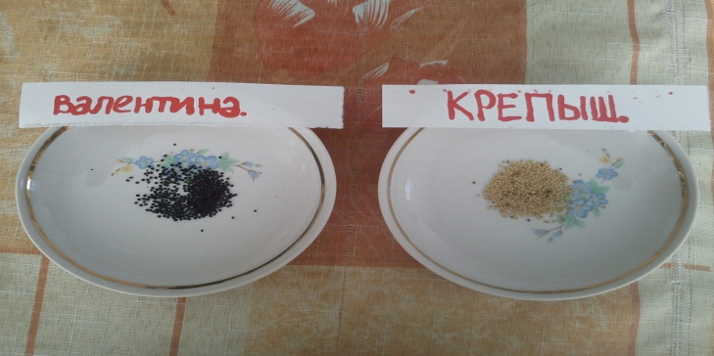
Фото 1. Семена двух сортов амаранта
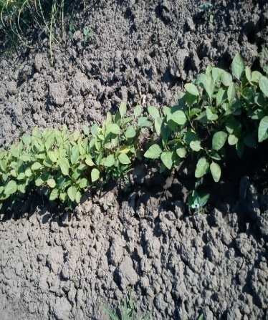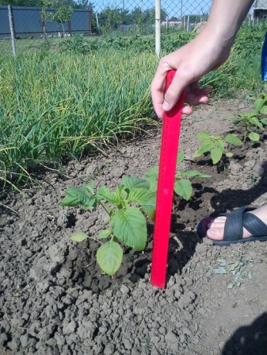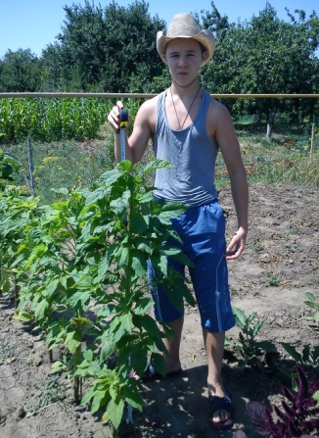
Фото 2-4. Темп роста амаранта сорта «Крепыш», 2017г.
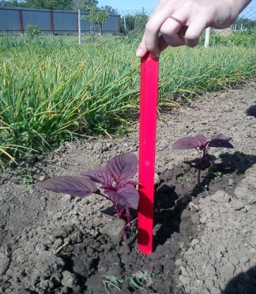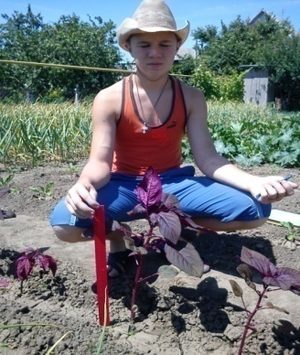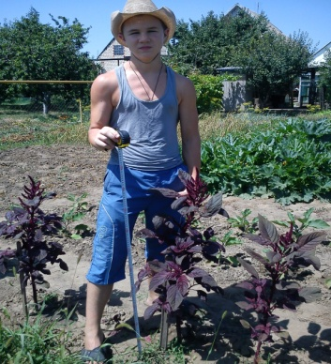
Фото 5-7. Темп роста амаранта сорта «Валентина», 2017г.

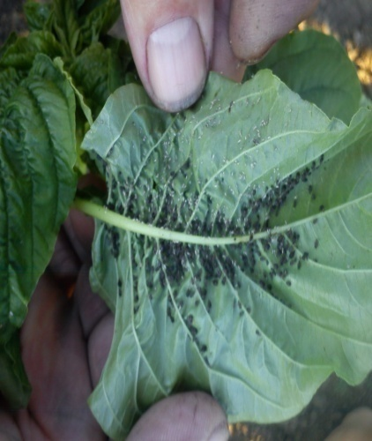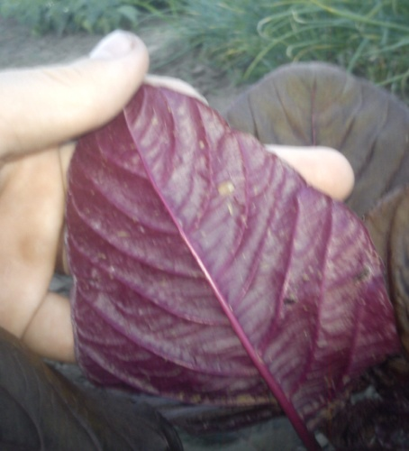
Фото 8, 9. Тля на листьях амаранта двух сортов на приусадебном участке в 2017г.
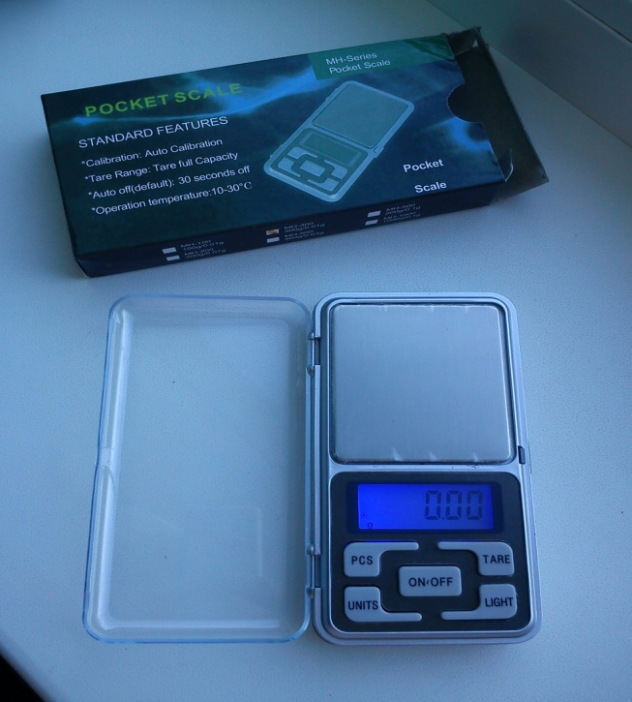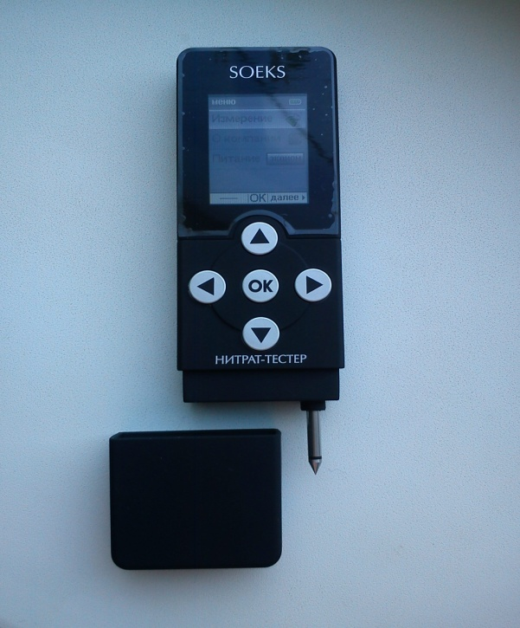
Фото 10, 11. Использованные в работе приборы
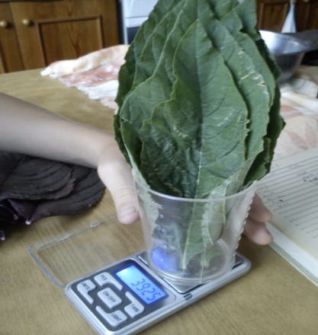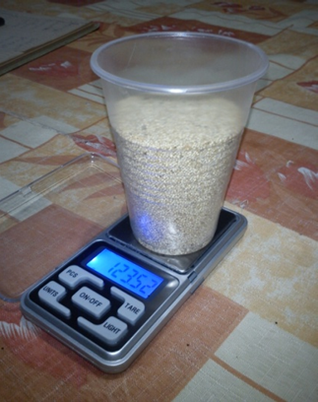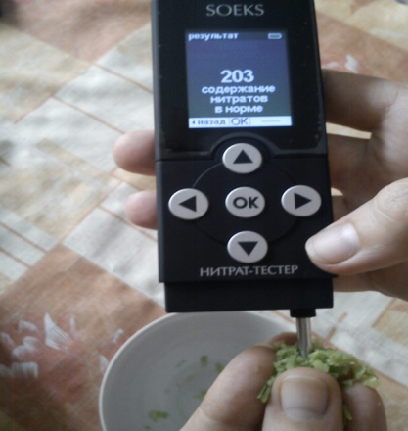
Фото12-14. Взвешивание листьев, семян амаранта и определение содержания нитратов
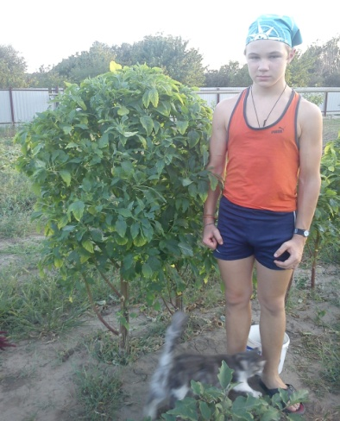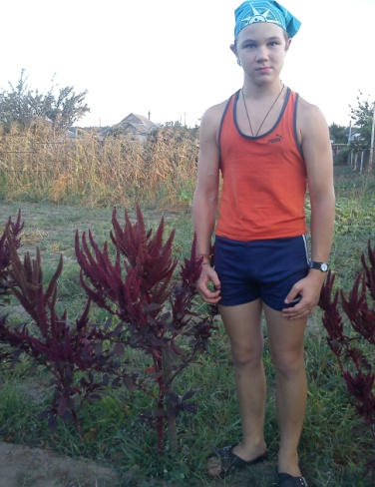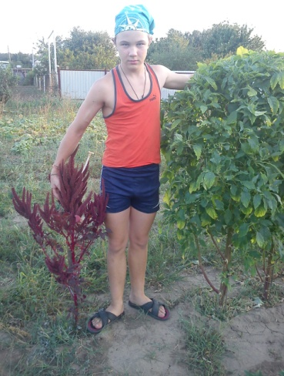
Фото 15-17. Разница в росте двух сортов амаранта в 2017 г.
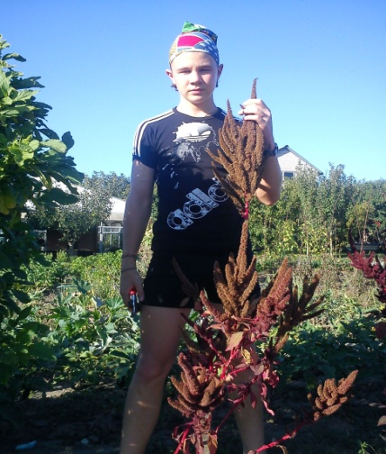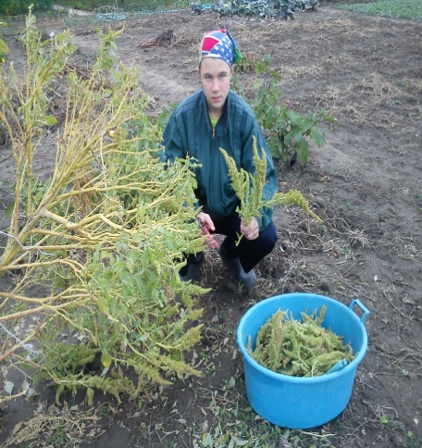
Фото 18-19. Сбор урожая – метелок с семенами амаранта в 2017г.
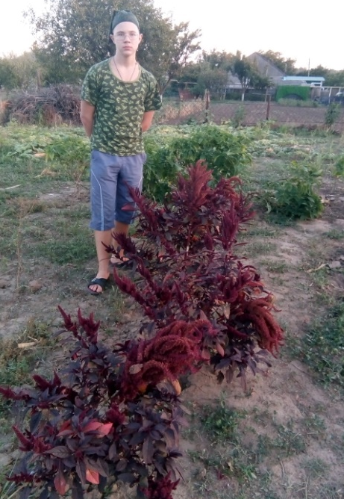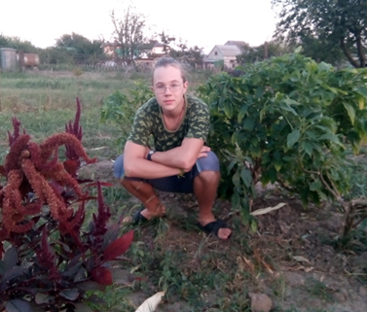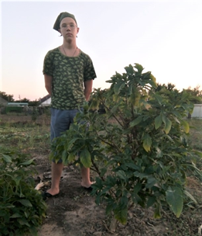
Фото 20-22. Амарант сорта «Валентина» и «Крепыш», выращенный в 2018 г.

